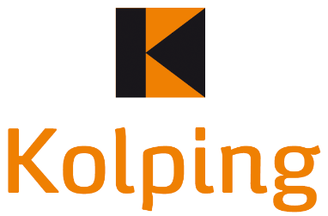
Tagesordnung Vorstandssitzungen 2020
- Geistliches Wort
- Genehmigung Protokoll
- Rückblick
Kolpingsfamilie
Mettmann
info@kolping-me.de
www.kolping-me.de
- Mitgliederangelegenheiten
- Finanzen
- Organisation kommender Veranstaltungen
- Spendenakquise (Schwerpunkt Manila)
- Webseite / Kommunikation
- Weitere TOP’s und Verschiedenes

Sitzungstermine | Weitere TOP’S (9.) |  | Geplante Veranstaltungen
03.03.2020  19:30 Uhr  Treffpunkt  Gemeinde | - Datenschutz  - Kontakt Kleinkindgruppe  - Uhrzeiten Himmelfahrt  - Ökom. Gemeindefest 06.Juni |  | 2020  18.02 – Vortrag Heiliges Land  20.02 - Karnevalssause  26.02 - Fischessen  10.03 – Vortrag - Staat Israel  17.03 – Bezirksversammlung  20.03 – Familienwochenende  28.03 – Aktions-Mittagszeit  23.04 – Israel-Reise  10.05 – Kolping Wallfahrt  21.05 – Himmelfahrtswanderung  11.06 – Fronleichnam  16.08 – Faires Frühstück  28.08 – Heimatfest  18.8 - Ewiges Gebet  19.08 - Kuchenverkauf Manila  02.10 – Oktoberfest/Helferfest  08.10 - Walk&Talk  31.10 - Kuchenverkauf Obdachlose  06.11 - Walk&Talk  29.11 – Kolpinggedenktag  04.12 - Walk&Talk  13.12 – Blotschenmarkt Manila?  2021  Mitgliederversammlung  Karneval  Fischessen  Familienwochenende
30.03.2020  17:00 Uhr  Telefonkonferenz | - Unterstützung Gabenzaun  - Impulse zur Osterzeit
10.08.2020  19:30 Uhr  Treffpunkt Gemeinde | - Pfarrversammlung am 05.09  - Diözesanwallfahrt am 05.09  - Romwallfahrt 25.-27. Okt. 21
16.09.2020  19:30 Uhr  Treffpunkt  Gemeinde | 6 a) Ewiges Gebet  6 b) Kuchenverkauf Manila  6 c) Erntedankgrillen  Klausurtagung/Abendessen?
10.11.2020  18:30 Uhr  Treffpunkt Gemeinde  Bitte mit MASKE | 18:30 bis 19:15  Austausch mit Bernadette Streit  Kolping Köln - Bildungsberatung  19:30  Vorstandssitzung

